
Rivista ufficiale Auxilium Martinetto Oratorio S.Alfonso Under 17 calcio a 5. Lunedì 01/03/04 Anno 1 – n° 14 - € 0.00

I Santalfonsini ci sono ancora!

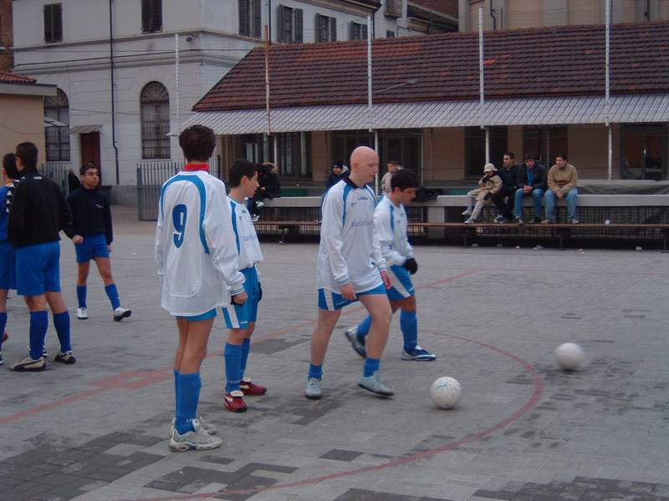
La partita con il San Paolo 17 si rivela una gara difficilissima per i Santalfonsini che rischiano di uscire sconfitti per un’altra volta. La classifica vede ora 4 squadre che si devono contendere 3 posti nel giro di 5 punti. Ancora in gol capitan Giacomo al suo terzo sigillo in campionato. Alex è tornato più forte di prima. Sabato la gara che deve dare assolutamente i 3 punti prima di affrontare l’Ipeas domenica 14.
Un’altra partita da grande protagonista per Giacomo (Strazz press)
Il tabellino: Auxilium-San Paolo 17 5-5
Marcatori Auxilium: 2 Alberto, 1 Simone, 1 Alex, 1 Giacomo.

